Mini Séjour Le Mont St Michel, St Malo

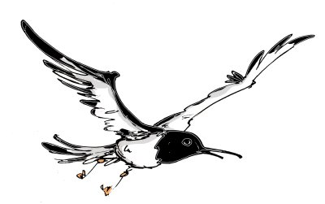


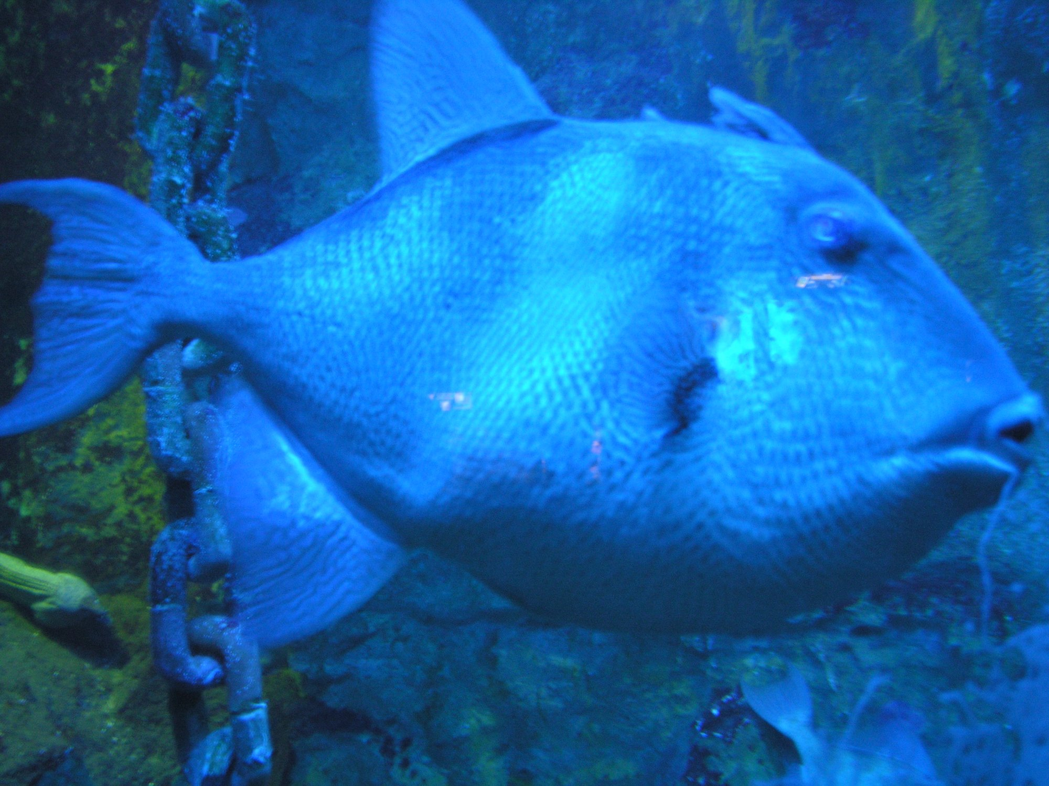

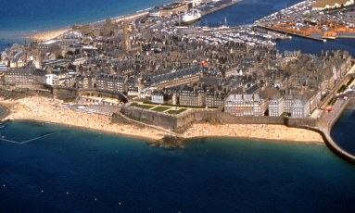

Dates
Lundi 4 ( départ 7h30 ) et mardi 5 juin 2012 ( retour vers 23h )

Classe
503 et 504

Objectifs pédagogiques
L'objectif est la découverte in situ de deux sites exceptionnels, en lien avec le programme d'HG de 5ème

Modalités de transport
La compagnie d'autocar se nomme Tourisme et Transport Internationaux (Gennevilliers )

Hébergement
Auberge de jeunesse de Cancale

Activités
Visite de l'abbaye du Mt St Michel et des remparts de la vieille ville,
St Malo et le Grand Aquarium le 2ème jour

Accompagnateurs / Prix
4 adultes membres des équipes du collège / 127 euros ( 3 chèques 45, 45 et 37 euros à l'ordre de L'agent comptable du collège claude Monet le 22/11, 03/01 et 07/02 )

